指導老師：吳川祿 吳哲全 老師
壹【活動旨趣】
平常喝飲料的吸管，經過設計後，因為空氣阻力，而化身變成吹箭。有些部落甚至利用這種特性當成狩獵工具。隨處可見的物品都可變為各種實用的用具或玩具。惟當成玩具時要特別注意安全，不可對著別人吹射。
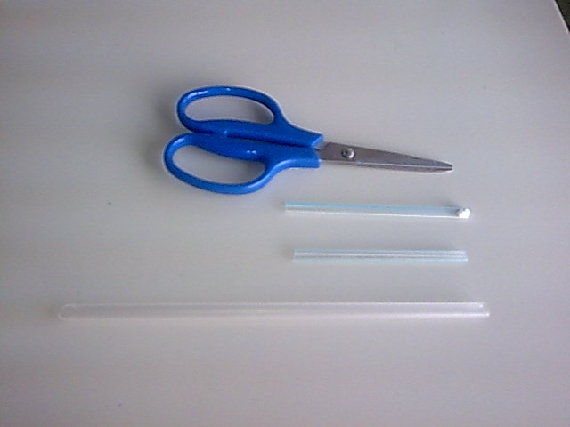
貳【活動器材】
吸管、安全剪刀、紙黏土。

參【活動過程】
- 準備二支大小不同的吸管，小支吸管對半剪斷。
- 將小支吸管置入大吸管，並用嘴吹大吸管，讓小吸管射出。
- 將小吸管一端塞入小塊紙黏土，並用嘴從另一端吹氣，比較有塞入紙黏土和未塞紙黏土時的差異。
肆【活動啟示】
生活中常用的物品，經過適當的改變，可以更改其功用和當成不同的工具。而當空氣快速通過吸管時，利用這股力量，加以利用空氣力量，讓吸管射出的長度和準確度增加，也是知識的利用。簡單的科學原理就可產生很大的生活樂趣和生活便利。大家也可留意一下生活中是否有簡單好玩的生活科學小玩意，讓自己科學知識更豐富。

